软件项目管理是为了使软件项目能够按照预定的成本、进度、质量顺利完成，而对人员、产品、过程和项目进行分析和管理的活动。

1. 基本要素：人员，产品，过程，项目；

必要特征：目标性、相关性、期限性、独特性、约束性、不确定性。

2

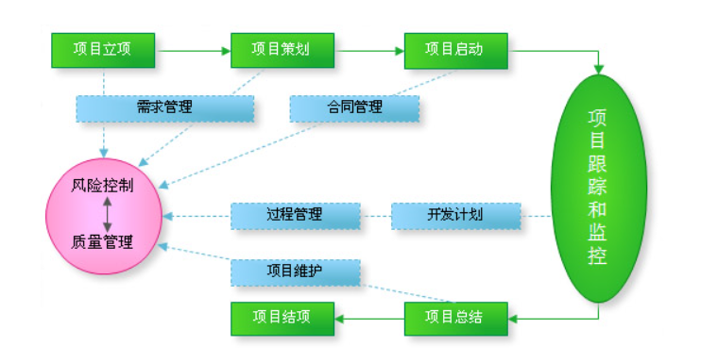

3 比如说：PMI的项目管理知识体系，包括：项目范围管理，项目时间管理，项目成本管理，项目质量管理，项目人力资源管理，项目沟通管理、项目采购管理、项目风险管理和项目整体管理。四大要素都包含在其中。